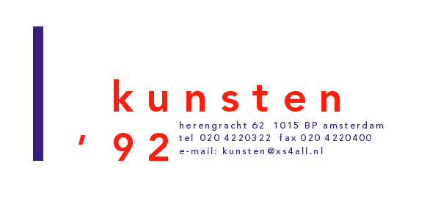

Persbericht

Amsterdam, 11 oktober 2005

Uitkomst mediadebat

Duurzame visie nodig voor echte garanties kwetsbare programma’s

Ondanks alle vragen en mogelijke valkuilen die overblijven na afloop van het mediadebat, is Kunsten ’92 positief gestemd over de aanpassingen van de plannen van Medy van der Laan voor de Publieke Omroep: 35 à 40 miljoen Euro wordt vanaf 2008 gereserveerd voor ‘kwetsbare’ kunstprogramma’s, exclusief de middelen voor het Stimuleringsfonds Culturele Omroepproducties, en het voortbestaan van NPS-programma’s wordt, weliswaar in een andere constructie, tot 2011 gegarandeerd.

Zichtbaarheid en bewaking van kwaliteit bepalen succes maatregelen

Het succes van deze aanpassingen is in hoge mate afhankelijk van de uitwerking: als de kijktijdaandelen bij de Publieke Omroep blijven prevaleren zullen de effecten minimaal zijn. Het is nu extra belangrijk dat de Staatssecretaris helder definieert wat onder kwetsbare kunstprogramma’s wordt verstaan en daarvoor voldoende middelen reserveert. Uit het rapport dat Kunsten ’92 en Kunst van Vooruitzien hierover tijdens het Uitmarktdebat (28 augustus jl.) presenteerden, bleek dat de Publieke Omroep in 2005 €72 miljoen uitgeeft, maar meer producties meetelt dan de huidige mediawettelijke definitie rechtvaardigt.
Voorts moeten de programma’s ook te zien en te horen zijn op voor de gemiddelde kijker toegankelijke tijden, dus tussen 18.00 en 24.00 uur. Het is van belang dat de overheid, die moet waken over de publieke taak van de publieke omroep, hierop toeziet.

Kunstprogramma’s bieden meer kansen

Kunsten ’92 roept de Raad van Bestuur van de Publieke Omroep op om kwetsbare kunstprogrammering serieus te nemen en niet op voorhand af te schrijven in de strijd om de kijkcijfers. Teveel worden deze programma’s gezien als sluitpost van de begroting. Een programmering die gedicteerd wordt door kijkcijferdwang en reclame-verkoop is voor de publieke omroep een doodlopende weg. Dat kan ook anders: De Publieke Omroep moet kiezen voor een inhoudelijke benadering waarin voldoende ruimte is voor het versterken van het cultureel bewustzijn. Uiteindelijke zal de bestaansgrond van Publieke Omroep mede daarin te vinden zijn.

Meer informatie: Kunsten ’92, Marianne Versteegh, tel.020-4220322 of 06-20539299

